Педагогтің Тегі, Аты,Әкесінің аты: |  |  | Джумадилова Б.Б
Пән/Сынып: 9А |  |  | Қатысқандар саны: Қатыспағандар саны:
Күні:18.01.2024
Бөлім: |  |  | 9.3А Тригонометрия
Сабақтың тақырыбы: |  |  | Кез келген бұрыштың синусы, косинусы, тангенсі және котангенсі. Бұрыш синусының, косинусының, тангенсінің және котангенсінің мәндері
Оқу бағдарламасына сәйкес оқыту мақсаты: |  |  | 9.2.4.2 бірлік шеңбердегі нүктелердің координаталары ($cos∝, QUOTE sin∝$) мен тригонометриялық функциялардың $sn∝, cos∝$өзара байланысын білу
Сабақтың мақсаты: |  |  | -Бұрышты градустық өлшемнен радиандық өлшемге айналдырады  -бірлік шеңберде радиандық және градустық өлшеммен берілген бұрыштарға сәйкес нүктелерді белгілейді  -Бірлік шеңбердегі нүктелердің координаталарын табады
Сабақ барысы:
Уақыты | Кезең дері | Педагогтің әрекеті |  | Оқушының әрекеті | Бағалау | Ресурстар
5 минут  2мин | Ұйымдастыру | Сәлеметсіздерме!  Атмосфералық жағдайды қалыптастыру.  «Ол кім?» әдісі  Сұрақтарға жауап береді.  Үй тапсырмасын тексеру №574 есеп «My pen» әдісі арқылы тапсырманы оқиды  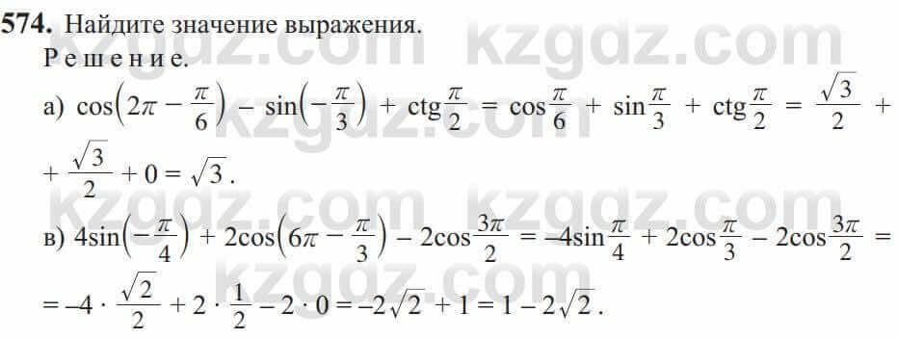  Бүгін, Кез келген бұрыштың синусы, косинусы, тангенсі және котангенсі. Бұрыш синусының, косинусының, тангенсінің және котангенсінің мәндері тақырыбын қарастырамыз  Бүгінгі сабақта меңгеретініңіз:  - кез келген бұрыштың тригонометриялық функцияларының анықтамалары.  -бірлік шеңберде кез келген бұрыштың синусын, косинусын, тангенсін және котангенсін анықтау. |  | Жасырылған оқушыны табуы керек  1.Өзі қарашаның 23ші жұлдызында туылған. Үйдің тұңғышы. (Арман)  2.6қазанда дүние есігін ашқан. Үйдің бір қызы(Жанерке)  3.Өзі 1наурызда дүниеге келген, ерке әрі сері жігіт (Ерасыл)  4. 12 мамырда дүиеге келген. Осы сынып үшін ерекше жан.(Гулмира апай)  Кімнің қаламы алынады. Сол оқушы оқиды, түсіндіреді | Тамаша  Дескриптор:  -Тригонометрия лық функциялардың қасиеттерін біледі;  - бірлік шеңберде радиандық және градустық өлшеммен берілген бұрыштарға сәйкес мәндерін табады.  -өрнек мәнін жазады  3балл | Оқулық; оқу құралдары; тақта; бор; бағалау парағы.
5мин  6мин  6мин  8мин  4мин  4мин  3мин | Сабақтың ортасы | а)«Мазмұнды сызба» өтілген тақырып бойынша сынып болып КООРДИНАТАЛАР ЖҮЙЕСІНДЕГІ ШЕҢБЕР БОЙЫНАН тригонометриялық функциялардың ерекшеліктерін көрсетеді.  Сұрақтар:  \ Оң және теріс градустар қай бағытта белгіленеді?  \ 390⁰ градусты белгіле  \ -780⁰ градусты белгіле  \ бірлік шеңбердегі таңбаларын ата.  Топтық жұмыс Тест тапсырмасы  1. Төмендегі бұрышқа сәйкес радиус-вектор кай ширекке тиісті:  1289°;  А) ІІ ширек  B) Іширек  C) ІІІширек  D)ІVширек  2. sinα-ның мәнінің таңбасын анықтаңдар, егер: α$=-\frac{33π}{7}$  А) ІІІ ширек -  B) Іширек +  C) ІІІширек +  D)ІVширек –  3.cosα-ның мәнінің таңбасын анықтаңдар, егер⁾ α$=\frac{7}{6}π$  А) ІІІ ширек -  B) Іширек +  C) ІІІширек +  D)ІVширек –  4. . tgα-ның мәнінің таңбасын анықтаңдар, егер: α$=-\frac{2}{3}π$  А) ІІІ ширек +  B) Іширек +  C) ІІІширек -  D)ІVширек –  5.$Өрнек мәнін тап: 3соs\frac{π}{3}-2tg45°$.  А) -0,5  B) -1  C) 3  D)0  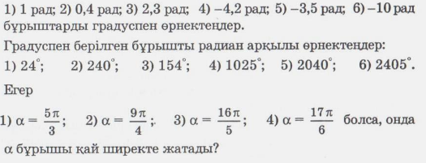  4. Жеке жұмыс  - $2cos{60}°∙sin60°+\sqrt{3}cos30°$;  - $sin\frac{π}{3}∙sin\frac{π}{4}$+3$ctg\frac{π}{3};$  - $7tg\frac{π}{6}∙ctg\frac{π}{6}$;  - $4cos\frac{π}{6}∙sin\frac{5π}{6}$+$tg\frac{π}{3}$  : 3. «Әзіл сұрақтар» сергіту сәті  1. Бала аттан құлады Неге құлады? Жерге  2. Бөлме ішінде адамның басы қай кезде болмайды? Басын терезеден шығарып тұрғанда  3. Қандай ыдысқа су құюға болмайды? Тесік ыдысқа  4Ақтөбеде біреу, Өскеменде жоқ. Алматыда екеу, Астанада көп Ол не?  А әріпі  5.Біздікі болғанымен басқалар қолданатын нәрсе? Есіміміз  6.Ұзарған сайын қысқаратын нәрсе не? Өмір  Оқулықпен жұмыс.  №575 (а,б)  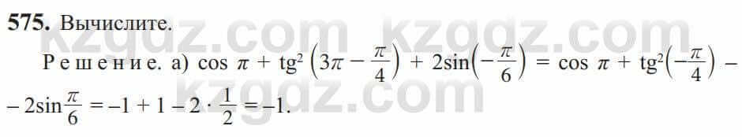  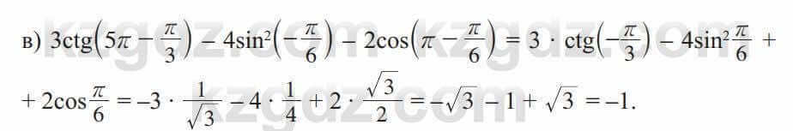Математикалық сауаттылық есебі  Аслан өзінен 12 м кашыктыктағы ағашқа қарайды (суретті қараңыз). Ағаштың биіктігі неге тең (метрмен)? |  | Барлық сұрақтарға жауаптар беріледі  Топтаса отырады.Тапсырмамен жұмыс жасайды.  ZIPGRAID әдісімен тексеріледі  «Қол баспалдағы» әдісі арқылы оқушы таңдалынып, жауап береді.  Берілген тапсырмамен жұмыс жүргізеді  «Өз қалауым» әдісі бойынша қалаған оқушымен жұптасып орындайды | Кері байланыс.  Мадақтау!  Дескриптор:  .-радиандық өлшемі бойынша градустық өлшемді табады  .-градустық өлшемі бойынша радиандық өлшемді табады  -қай ширекте орналасатынын анықтайды  3балл  Дескриптор: -Тригонометриялық фунция мәнін табады-Есептеу жүргізеді  2балл  Дескриптор:  - бірлік шеңберде радиандық және градустық өлшеммен берілген бұрыштарға сәйкес мәндерін табады.  -өрнек мәнін жазады  2балл  Тамаша!  Өте мықтысың! | Оқулық; оқу құралдары; тақта; бор; бағалау парағы  Тестілеу парақшасы  А3 парақшасы, маркерлер  Оқулық 167бет
2 минут |  | Бүгінгі сабақта  1.Сабақты толық түсіне алдыңба?  2.Мен үшін қиын болды?  Үйге тапсырма. №546 167бет |  | Whatsapp арқылы сауалнаманы  жазады.  Тақырыпты меңгергенін анықтау | Бағалау парақшасын түгендейді  Кері байланыс | бағалау парағы

